Разматыватель неприводной
самоцентрующийся
двухопорный мобильный РСЦ-2/625 Инструкция

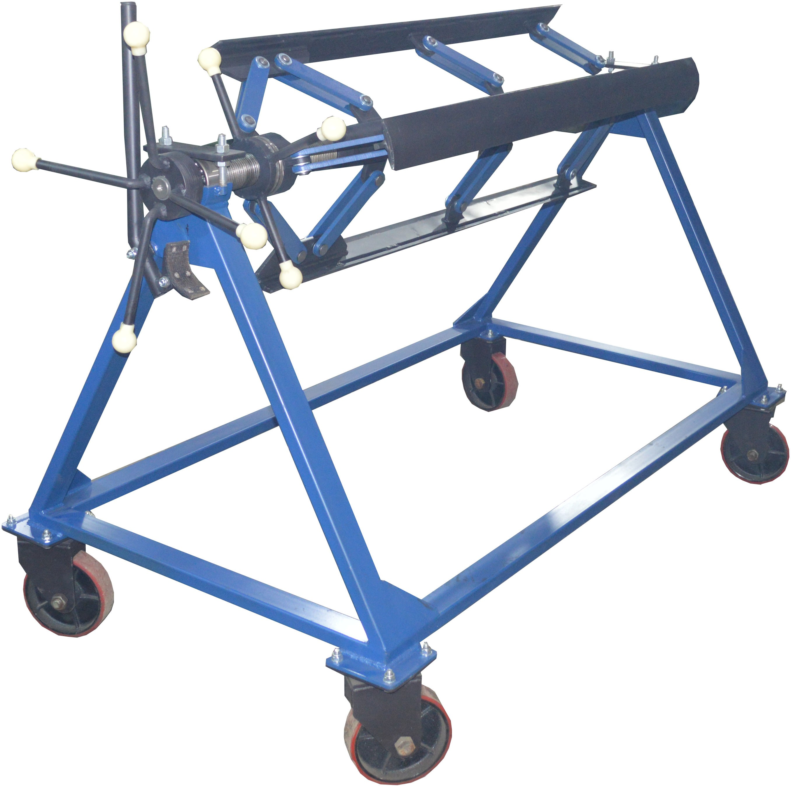

Назначение
Неприводной двухопорный разматыватель предназначен для разматывания стали, закатанной в рулон.
Неприводной двухопорный разматыватель комплектуется тормозным устройством.

Технические характеристики.
Максимальная масса разматываемого рулона - 2 тн; Ширина разматываемого рулона - 0-640 мм;
Внутренний диаметр рулона - 400-600 мм;

Габаритные размеры, ДхШхВ, мм: 1200х1100х1300 мм; Вес: 140 кг.

Порядок установки и снятия рулона.
Рама разматывателя устанавливается стационарно на ровной твёрдой поверхности. В рулон металла вставляется шпуля разматывателя. С помощью вращения разжимного винта необходимо зафиксировать шпулю внутри рулона, далее вал с зафиксированным рулоном с помощью подъёмного механизма (кран-балка, таль, подъёмник) устанавливается на раму разматывателя и фиксируется крепежом. Разматывание металла необходимо производить после окончательной установки рулона по уровню и строго перпендикулярно оси разматывателя. Биение рулона метала не допускается.
Снятие рулона производить в обратном порядке.

ВНИМАНИЕ!!!

В процессе разматывания рулона происходит ослабление крепления рулона на шпуле и, как следствие, сползание его к одной из стоек.

Краткое описание конструкции.
Неприводной двухопорный разматыватель состоит из шпули и рамы на колесах, на которой расположены корпуса подшипников шпули и тормозное устройство. Разматыватель предназначен для индивидуального использования и совместно с лёгкими станками продольной и поперечной резки.
Техническое обслуживание разматывателя сводится к периодической протирке керосином и смазке распорного винта и подшипников качения любой консистентной смазкой (солидол).

Гарантийные обязательства.
Гарантийный срок эксплуатации изделия - 1 год с момента продажи. В течение этого срока предприятие-изготовитель безвозмездно устраняет все неисправности, произошедшие по вине предприятия-изготовителя при условии соблюдения потребителем правил эксплуатации.
Предприятие-изготовитель вправе отказать в гарантийном ремонте при наличии на разматывателе механических повреждений.

